Blog un
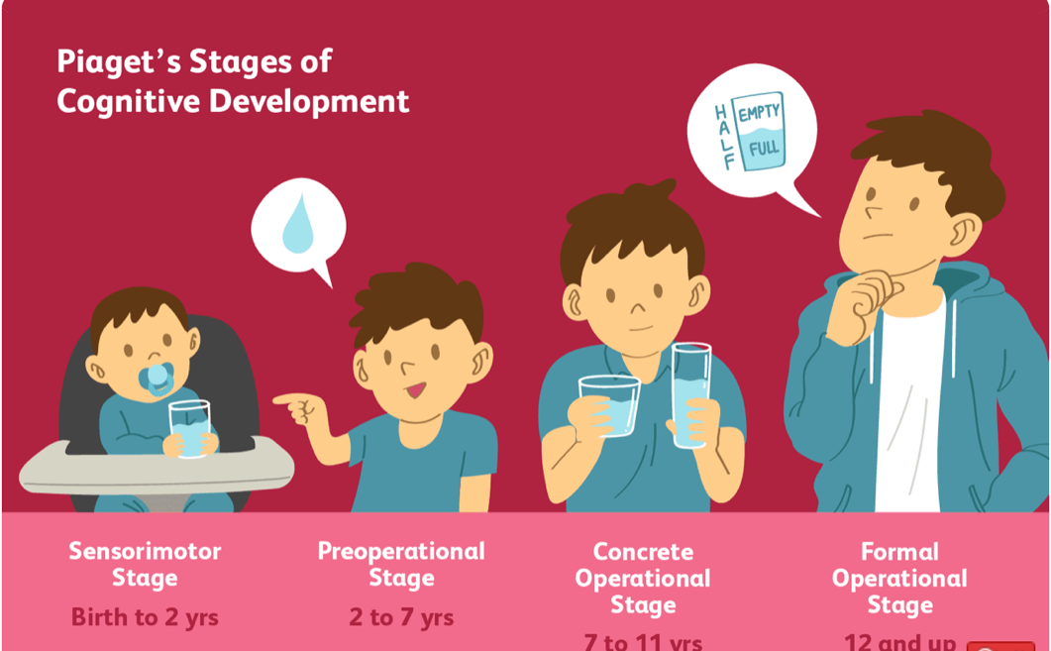
Datblygiad Gwybyddol
Y damcaniaethwr sydd tu ôl i’r Datblygiad Gwybyddol yw Jean Piaget a dyma theori ef. Mae Piaget yn awgrymu bod plant yn symud trwy bedwar cam gwahanol o ddatblygiad meddyliol. Nid yw'n (www.verywellmind.com) canolbwyntio ar ddeall yn unig sut mae plant yn deall y wybodaeth, ond hefyd ar ddeall natur eu cyd-gysylltiad. Mae Piaget wedi dod i fynny ar pedwar cam gwahanol, ac dyma nhw:
• Cam synhwyryddimotor - genedigaeth i 2
• Cam cyn-weithredol - 2-7
• Cam gweithredol concrit-7-11
• Cam gweithredol ffurfiol-12 ac i fyny
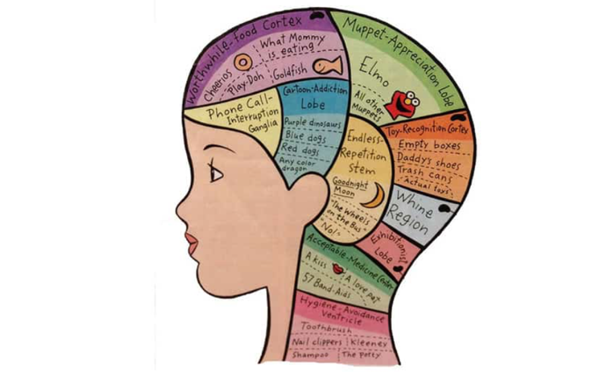
Mae Piaget yn credu bod plant yn chwarae rhan weithredol iawn yn eu proses dysgu. For enghrhaift, gweithredu fel gwyddonydd bach wrth iddynt berfformio arbrofion, gwneud arsylwadau, a dysgu am y byd. Wrth i blant ryngweithio â'r byd sydd o'u cwmpas, maent yn ychwanegu gwybodaeth newydd yn barhaus, sy'n adeiladu arno. Eu knwoladge presennol, ac addasu'r syniadau a oedd yn flaenorol i ddarparu ar gyfer gwybodaeth newydd (www.verywellmind.com).
Cam Synhwyryddimotor, genedigaeth i 2. Nodweddion Mawr a Newidiadau Datblygiadol
- Mae’r plentyn bach yn gwybod y byd trwy ei symudiadau a teimladau
- Mae plant bach yn dysgu am y byd trwy gweithredoedd sensationsbasic for, llio, edrych, gwrando a cudio ar pethau
- Mae nhw yn wahannol i pobl sydd o amgylch nhw
- Maent yn sylweddoli bod eu gweithredoedd gallu achosi pethau ddigwydd yn y byd o'u cwmpas
Yn ystod y cam cynharaf o ddatblygiad gwybyddol, mae babanod a phlant bach yn dysgu gwybodaeth trwy brofiadau synhwyraidd a thrin gwrthrychau. Mae profiad cyfan plentyn ar gyfnod cynharaf trwy y cam hwn yn digwydd trwy atgyrchau sylfaenol, synhwyrau ac ymatebion echddygol.
Yn ystod y cam synhwyryddimotor mae’r plant yn mynd trwy gyfnod o dysgu dramatig. Wrth i blant ryngweithio â'u hamgylchedd, mae nhw'n gwneud darganfyddiadau newydd yn barhaus ynglŷn â sut mae'r byd yn gweithio. Er enghraifft, mae nhw yn dysgu bod rhaid rhannu gyda ffrindiau (www.verywellmind.com).
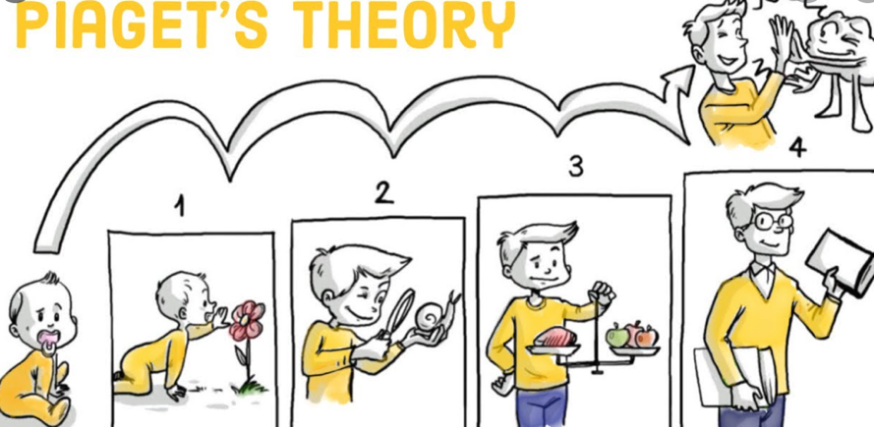
Cam cyn-weithredol 2-7
- Mae plant yn dechrau i meddwl symbolaidd a dysgu defnyddio geiriau a lluniau i esbonio gwrthrychau
- Mae plant ar cam hwn yn tueddu fod yn egocentric ac yn gweld e’n anodd gweld pethau o safbwynt eraill.
- Gan fod nhw yn dod yn well gyda iaith, siarad a meddwl, mae nhw dal yn meddwl and pethau yn y term concrit.
Dyle plant bod yn fwy medrus wrth chwarae rôl trwy y cyfnod o datblygiad, ond hefyd dal i fod yn meddwl am y byd o amgylch nhw (www.verywellmind.com).
Cam gweithredol concrit 7-11
- Yn ystod y cam yma, mae plant yn dechrau meddwl yn rhesymegol am ddigwyddiadau concrit
- Mae nhw dechrau deall y cysyniad o gyfarthrebu, er enghraifft, bod y maint o hylif yn byr, mae cwpan llydan yn cyfartal i'r un mewn gwydr tal, tenau.
- Mae meddwl nhw yn dod mwy rhesymegol a threfnus, ond yn dal yn goncrid.
- Mae plant yn dechrau defnyddio rhesymeg anwythol, neu resymu o wybodaeth benodol i egwyddor gyffredinol (www.verywellmind.com).

Cam gweithredol ffurfiol-12 ac i fyny
- Yn y cam yma, mae’r oedolyn ifanc yn dechrau meddwl yn haniaethol ac yn rhesymu am broblemau damcaniaethol.
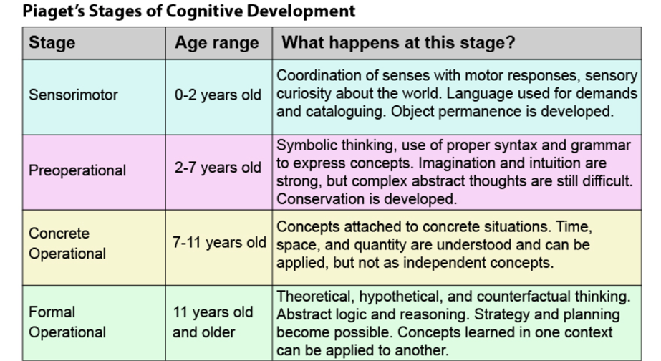
- Mae meddwl haniaethol yn dod mwy amlwg
- Mae pobl ifanc yn dechrau meddwl mwy am faterion moesol, athronyddol, moesegol, cymdeithasol a gwleidyddol sy'n gofyn am resymu damcaniaethol a haniaethol
- Dechrau i ddefnyddio rhesymeg ddidynnol, neu resymu o egwyddor gyffredinol i wybodaeth benodol (www.verywellmind.com).

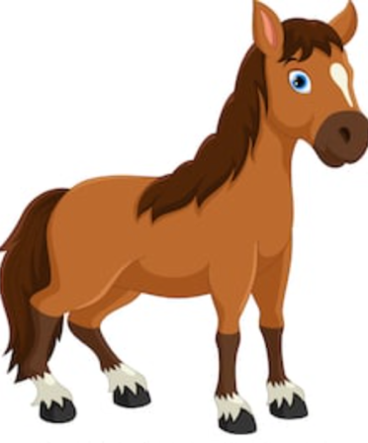
O fewn theori Piaget, sgema yw'r categori gwybodaeth. Yn ogystal â'r broses o gaffael y wybodaeth honno. Mae pobl yn credu fod pobl yn addasu'n gyson i'r amgylchedd wrth i nhw derbyn gwybodaeth newydd a dysgu pethau newydd. Wrth i brofiadau ddigwydd a chyflwynir gwybodaeth newydd, datblygir sgemâu newydd a gennyf hen sgemâu eu newid neu eu haddasu (www.verywellmind.com).
Er enghraifft, gall plentyn ifanc datblygu sgema ar gyfer ceffyl. Mae hi/e’n gwybod bod ceffyl yn fawr, gyda gwallt, pedair coes, a chynffon. Pan fydd y blentyn fach yn dod ar draws buwch am y tro cyntaf, efallai y bydd hi/e’n eu galw'n geffyl i ddechrau.
Ar diwedd y dydd, mae'n cyd-fynd â'i sgema ar gyfer nodweddion ceffyl, mae'n anifail mawr sydd gyda gwallt, pedair coes, a chynffon. Unwaith y dywedir wrthi fod hwn yn anifail gwahanol o'r buwch, bydd yn addasu eu sgema bresennol ar gyfer ceffyl ac yn creu sgema newydd ar gyfer buwch.
Amser oeddwn i yn plentyn bach, doeddwn i ddim yn gwybod y wahaniaeth gyda anifeiliaid. Ond trwy i mi datblygu yn ysgol a adref, wrth i mi tyfu, darllen mwy o lyfre gyda athrawon a fy rhieni, oeddwn wedi dygsu’r wahaniaeth rhwng anifeiliaid.

Blog dau
Datblygiad Cymdeithasol ac emosiynol
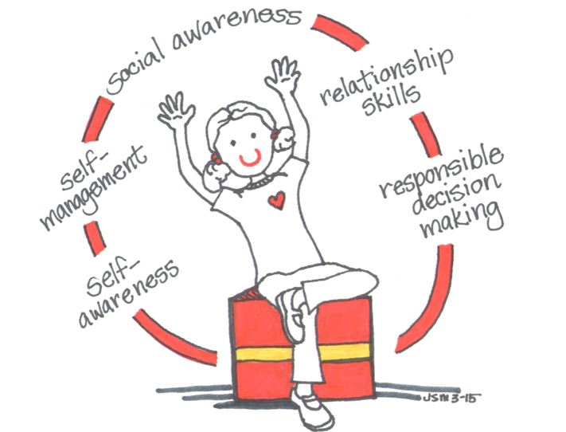
Yn ôl i (Cohen ac eraill 2005) Mae datblygiad cymdeithasol a emosiynol yn cynnwys profiad, mynegiant a rheolaeth emosiynau'r plentyn a gallu sefydlu perthnasoedd cadarnhaol a gwerth chweil ag eraill Mae'n cwmpasu prosesau rhyngbersonol a rhyngbersonol. Mae nodweddion craidd datblygiad emosiynol yn cynnwys y faith i nodi a cael dealldwriaeth amdnoch teimladau eich hun, darllen a deall cyflyrau emosiynol mewn eraill yn gywir, rheoli emosiynau cryf a'r mynegiant mewn modd adeiladol. Hefyd, i reoleiddio eich ymddygiad eich hun, i ddatblygu empathi tuag at eraill. a sefydlu a chynnal perthnasoedd. (National Scientific Council on the Developing Child 2004, 2)
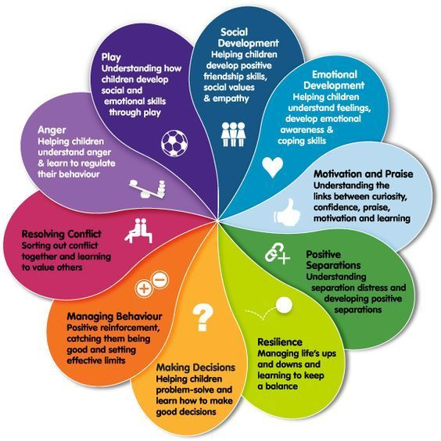
Datblygiad cymdeithasol ag emosiynol yn iachus iawn ar gyfer babanod a phlant bach wrth datblygu mewn cyd-destun personol sef perthnasoedd parhaus cadarnhaol ag oedolion cyfarwydd, sy mewn meithrin. Mae plant ifanc yn arbennig o gyfarwydd ag ysgogiad cymdeithasol ac emosiynol.
Mae'n ymddangos bod hyd yn oed babanod newydd anedig yn mynychu mwy i ysgogiadau sy'n debyg i wynebau, yn ôl i(Johnson ac eraill 1991). Yn ôl i DeCasper a Fifer (1980) mae well gan plant llais eu mamau, na lleisau mamau eraill.
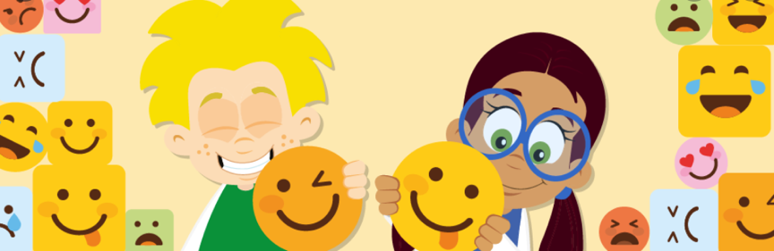
Rhyngweithio gyda Oedolion
Mae rhyngweithio gyda oedolion yn rhan aml a rheolaidd o fywydau beunyddiol babanod. Mae e’n dangos, bod babanod mor ifanc a tri mis oed yn gallu gwahaniaethu rhwng wynebau oedolion anghyfarwydd (Barrera a Maurer 1981). Mae'r sylfeini sydd yn disgrifio rhyngweithio a oedolion a’r pherthynas a oedolion yn gysylltiedig gyda’i gilydd. Ar y cyd yn rhoi darlun o ddatblygiad cymdeithasol emosiynol iachus sydd wedi ei leoli mewn amgylchedd cymdeithasol cefnogol a sefydlwyd gan oedolion.

Perthnasau gyda Oedolion
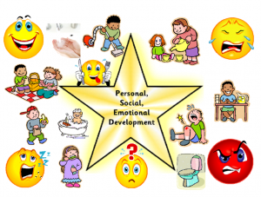
Mae perthnasoedd sydd gyda oedolion yn darparu anogaeth gyson yn cryfhau gallu plant i ddysgu a hefyd, i ddatblygu. Ar ben hynny, mae perthnasoedd gyda rhieni, aelodau eraill o’r teulu fel mam-gu a dad-cu, rhoddwyr gofal, a athrawon yn darparu’r cyd destun allweddol ar gyfer datblygiad cymdeithasol emosiynol y babanod. Mae'r perthnasoedd arbennig hyn yn dylanwadu ar ymdeimlad newydd y baban o hunan a hefyd y dealltwriaeth mae eraill yn darparu.
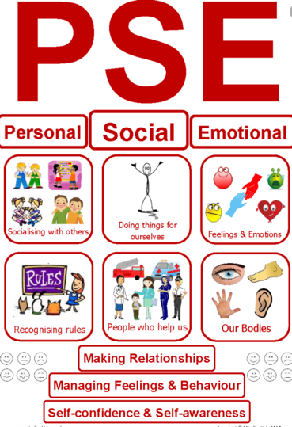
Mae babanod yn defnyddio perthnasoedd gyda oedolion mewn sawl ffordd, er engrhaifft, i gael sicrwydd eu bod yn ddiogel, am y gymorth i liniaru gofid, am gymorth gyda rheoleiddio emosiwn, ac i gael cymeradwyaeth neu anogaeth gymdeithasol. Sefydlu perthnasoedd agos gyda oedolion yn gysylltiedig a’r diogelwch emosiynol plant, eu hymdeimlad o'u hunain, a’r dealltwriaeth esblygol o'r byd o'u cwmpas. Gellir cymhwyso cysyniadau o'r llenyddiaeth ar ymlyniad i leoliadau plentyndod cynnar, wrth ystyried rôl yr athro gofal babanod mewn gwahanu ac aduniadau yn ystod y dydd mewn gofal, hwyluso archwiliad y plentyn, darparu cysur, diwallu anghenion corfforol, modelu perthnasoedd cadarnhaol, a darparu cefnogaeth yn ystod amseroedd anodd (Raikes 1996).
Hyd yn oed yn gynnar a babandod, mae plant yn mynegi eu emosiynau trwy ymadroddion wyneb, lleisiau ac iaith y corff. Y gallu diweddarach i ddefnyddio geiriau i fynegi emosiynau yn rhoi teclyn gwerthfawr i blant ifanc wrth gael cymorth neu gefnogaeth gymdeithasol eraill (Saarni ac eraill 2006).
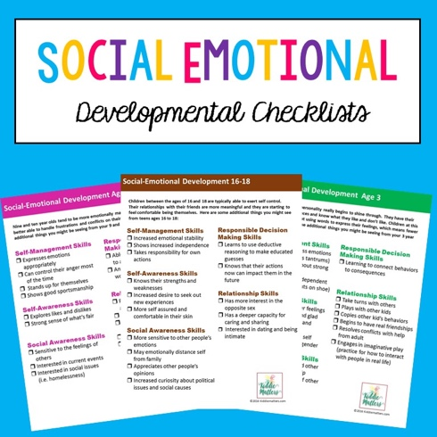
Yn ystod y tair mlynedd cyntaf o bywyd, mae plant yn dechrau datblygu y dealldwriaeth o brofi cyflwr emosiynol neu seicolegol person arall (Zahn-Waxler a Radke-Yarrow 1990). Yn benodol, mae ymddygiadau prosocial, eisiau helpu, rhannu, a chysuro neu ddangos pryder am eraill, yn dangos datblygiad empathi (Zahn-Waxler ac eraill 1992) heyfd sut bod y profiad o empathi yn gysylltiedig a datblygu ymddygiad moesol yn ôl i (Eisenberg 2000).
Heyfd mae oedolion yn modelu ymddygiadau prosocial, empathig ar gyfer babanod mewn sawl wahannol ffordd. Er enghraifft, mae'r ymddygiadau hynny yn cael eu modelu trwy ryngweithio gofalgar gyda eraill neu trwy ddarparu anogaeth i'r baban. Hefyd, er enghriafft, amser oeddwn i yn plentyn doeddwn dim hoffi rhannu gyda eraill, ond wrth gweld mam a dad rhannu gyda’i gilydd, oeddwn i wedi dysgu wrthyn nhw sut i rhannu gyda fy ffrindiau.

Blog tri
Datblygiad Ymennydd
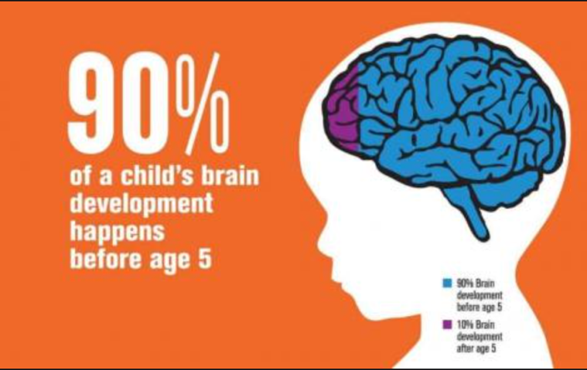
Y blynyddoedd cynnar o bywyd plentyn mor bwysig i’r bywyd hwyraf a’r datblygiad. Y prif pwynt yw, pa mor cyflym mae’r ymennydd yn datblygi o genedigaeth mewn i plentyndod. Ond, mae’r ymennydd dal i fod yn datblygi mewn i oedolaeth. Y 8 mlynned cyntaf yn aedeiladu sylfaen ar gyfer dysgu yn y dyfodol, iechyd a llwyddiant bywyd.
Mae pa mor dda mae’r ymennydd yn datblygu yn dibynnu ar llawer o ffactorau yn ychwanegol at enynnau...

- Maethiad cywir yn dechrau yn ystod beichiogrwydd
- Amlygiad i docsinau neu heintiau
- Profiadau'r plentyn gyda phobl eraill a'r byd
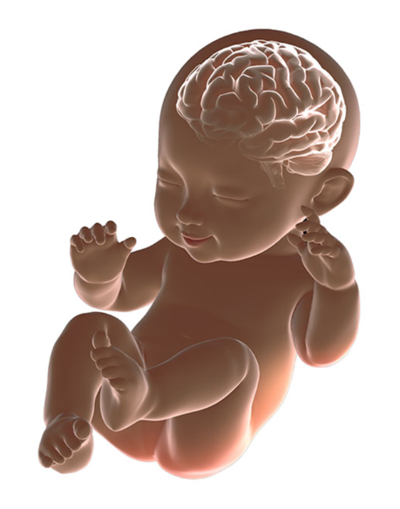
Wrth genedigaeth, mae plant yn barod i ddysgu, a mae gwn nhw llawer o sgiliau i ddysgu dros y blynnyddoedd. Mae plant yn dibynnu ar rhiennu, teulu, a gwarchodion eraill fel athrawon cyntaf nhw, i datblygu y sgiliau i dod yn dibynnol a byw bywyd iachus a bywyd llwyddiannus. Y ffordd mae’r ymennyd yn datblygu yn dibynnu ar y profiadau mae eraill yn rhoi a’r profiadau mae’r byd yn rhoi (www.cdc.gov/ncbddd).
Er engrhaifft, amser oeddwn i yn 5 mlwydd oed, es i gyda fy teulu i sŵ. Wrth mynd i hynny, oeddwn i wedi dysgu faint o wahannol anifeiliaid oedd i gael yn y byd, fel, mwnci, eleffant, sebra ayb. Roedd fy rhienu wedi rhoi y profiad yma i mi i datblygu fy ngwybodaeth am anifeiliaid, a hefyd, oedd y byw wedi rhoi y profiad yma i fi wrth dod a’r anifeiliaid draw i’r byd yma.
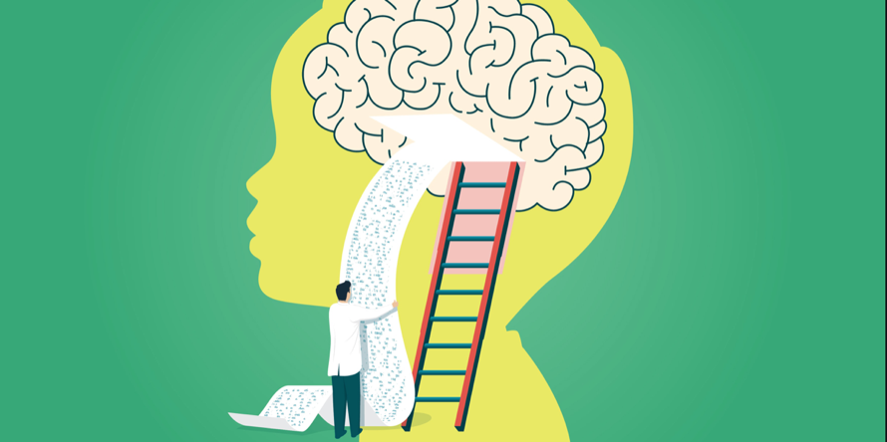
Mae rhienu ag eraill gallu helpu gyda datblygiad ymennydd iachus trwy siarad i’r plentyn trwy’r amser, mae hyn yn datblygu iaith y plentyn, chwarae gyda’r plentyn, mae hyn yn datblygu sgiliau motor, hefyd, edrych ar ôl y plentyn yn wneud siwr bod nhw’n hapus ag iachus, heyfd i wneud in siwr mae nhw yn ddiogel (www.cdc.gov/ncbddd).
Gall dod i gysylltiad a straen a thrawma arwain at ganlyniadau negyddol hirdymor i ymennydd y plentyn. Ond, wrth siarad, darllen a chwarae gallu helpu datblygu’r ymennydd. Mae ef mor bwysig bod rhienu, gwarchodion eraill gyda y adnoddau a’r sgiliau cywir i darparu, diolegwch, sefydlog, anogol, a gofal ysgogol yn nod iechyd cyhoeddus mor pwysig. I tyfu a dysgu yn briodol, mae rhaid i’r ymennydd y plentyn fod yn iachus a amddiffyn o afiechydon a risgiau eraill (www.cdc.gov/ncbddd/).
Blog pedwar
Datblygiad Iaith

Y ffordd gorau i annog iaith y plentyn a’r datblygiad or iaith yw i siarad llawer i’r plentyn am pethau sy’n pwysig i’r plentyn. Mae hyn i gyd am dilyn y plentyn wrth i nhw dangos beth mae nhw gyda diddordeb mewn wrth chwifio, pwyntio, gwenud sŵn neu os gall, defnyddio geiriau. Mae rhaid siarad i’r plentyn fel mae nhw yn siarad yn barod. Amser mae’r rhiant weni gorffen siarad, mae’rn bwysig i roi amser i’r plentyn i ymateb, bydd y plentyn yn ymateb, os dim ond sŵn yw ef. Os mae’r plentyn dechrau gwneud sŵn sydd dim yn gwneud synwir, mae’rn pwysig i copio y plentyn. Bydd hwn yn cario ymlaen a bydd y plentyn yn meddwl mae ef yn hwyl (raisingchildren.net.au).
Amser bydd y plentyn dechrau siarad, mae’n bwysig i copio beth mae ef/hi yn dweud a adeiladu arnof. Er engrhaifft os mae’r plentyn yn dweud “afal” mae’n bwysig i’r rhiant i dweud “chdi eisiau afal?” mae hyn yn rhoi amser i’r plentyn i dewis os mae ef/hi eisiau afal. Os mae’r rhiant yn gwrando i’r plentyn a talu sylw, mae’r plentyn yn meddwl bod ei rhiant eisiau siarad a ef/hi. Mae hyn yn annog y plentyn i siarad (raisingchildren.net.au).

Wrth i’ch plentyn datblygu a tyfu, byddyn dechrau defnyddio ystumiau. Allwch y rhienu cysylltu nôl i hwn gyda iaith a gofyn beth mae nhw eisiau. Er engrhaifft, os mae’r plentyn y ysgwid eu pen, mae rhaid ymated gyda “na”. Bydd hyn yn dangod i’r plentyn bod rhaid defnyddio y gair “na” unlle ysgwid pen. Wrth siarad am pethau sy’n digwydd yn bywyd beunyddiol mae ef yn cynyddu y rhif o geiriau mae’r plentyn yn clywed. Allwch siarad amdano pethau sydd gwneud synwir i’r plentyn. Fel siarad am tegan. Er engrhaifft, cyn dod i brifysgol oeddwn i yn cynorthwyydd dysgu mewn meithrynfa mewn ysgol gynnradd. Oeddwn i yn edrych ar ôl bachgen 3 mlwydd oed sy gyda anghenion dysgu. Pob dydd oedd e yn gwneud gwahanol synau a pwyntio i fi beth oedd ef eisiau. Oeddwn i yn siarad nôl i ef gyda geiriau cywir a esbonio beth oedd ef yn pwyntio ar a oeddwn i yn dweud beth yw’r enw o nhw. Wrth neud hyn pob dydd, dros 18 mis mae ef nawr gallu enwi beth mae ef eisiau, fel, gofyn am tegan, neu mae ef gallu pwyntio tuag at y tu bach a dweud ‘wee’.
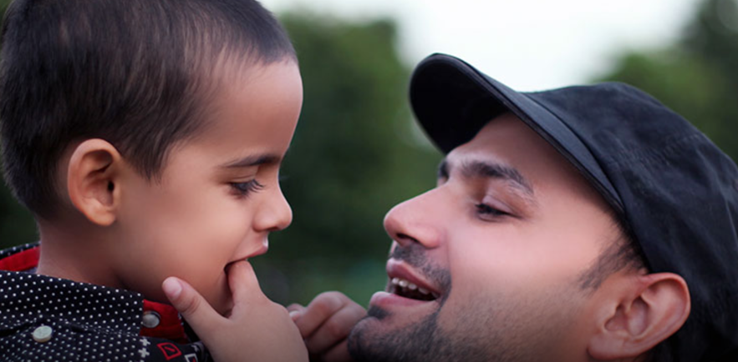
Gyda datblygiad yma, allwch dod i fewn y damcaniaethwr Vygotsky gyda’i theori datblygiad cymdeithasol. Mae damcaniaethau Vygotsky yn pwysleisio rôl sylfaenol rhyngweithio cymdeithasol yn natblygiad gwybyddiaeth, yn ôl i (Vygotsky, 1978), gan ei fod yn credu'n gryf bod cymuned yn chwarae rhan ganolog yn y broses o "wneud ystyr”.
Wrth siarad efo plentyn pob dydd, does dim ots os dydy’r plentyn dim yn deall, oherwydd un diwrnod, wrth
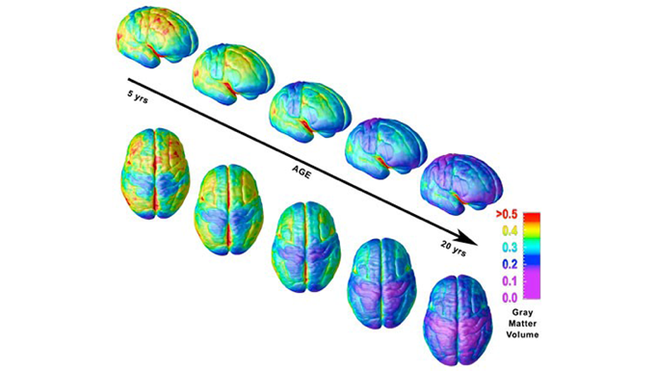
i ef/hi datblygu byddyn yn deall. O’r diwrnod cyntaf mae’r plentyn yn siarad am pethau a dweud storiau, mae’n bwysig i annog y plentyn i siarad am pethau sydd wedi digwydd a siarad am pethau yn y dyfodol. Er engrhaifft, ar diwedd y dydd allwch siarad am beth gwneathoch chi yn y dydd and beth chi eisiau gwneud fory. Mae hyn yn annog y plentyn i meddwl a gwneud list a siarad gyda’i gilydd i annog datblygiad iaith y plentyn (raisingchildren.net.au).
I gloi, mae pob pwynt sydd wedi gwneud yn y blogiau yma yn bwysig yn ffordd eu hunain. Mae Datblygiad Gwybyddol yn rhoi wybod pob cam mae plant yn datblygu arno, Datblygiad Cymdeithasol ac Emosiynol yn bwysig oherwydd mae e’n bwysig i’r plentyn i ddatblygu emosiwn a gwybod sut i bod rhan o cymdeithas, sut i wneud ffriendiau a sut i chwarau gyda nhw. Mae Datblygiad Y Ymennydd yn bwysig hefyd oherwydd mae ef yn rhoi llawer o wybodaeth ar pryd dyle plant datblygu, ond ni’n gyd yn gwybod bod plant dim yn datblygu ar y’r rhun amser. Ond mae ef hefyd yn rhoi gwybodaeth sut i ennog y datblygiad a sut allwch y rhienu helpu hefyd. Mae datblygiad Iaith yn dolenni mewn gyda Datblygiad ymennydd mewn ffordd oherwydd mae’r ymennydd yn datblygu a helpu y plentyn i siarad a beth i ddweud. Ond hefyd, mae’r datblygiad Iaith yn datblygu trwy siarad y llawer o wahannol pobl.

References
Barrera, M. E., and D. Maurer. 1981. “Discrimination of Strangers by the Three-Month-Old,” Child Development, Vol. 52, No. 2, 558–63.
Centers for Disease Control and Prevention. 2020. Early Brain Development And Health | CDC. [online] Available at: <https://www.cdc.gov/ncbddd/childdevelopment/early-brain-development.html> [Accessed 29 April 2020].
Cohen, J., and others. 2005. Helping Young Children Succeed: Strategies to Promote Early Childhood Social and Emotional Development . Washington, DC: National Conference of State Legislatures and Zero to Three.
DeCasper, A. J., and W. P. Fifer. 1980. “Of Human Bonding: Newborns Prefer Their Mothers’ Voices,” Science, Vol. 208, No. 6, 1174–76.
Eisenberg, N. 2000. “Emotion, Regulation and Moral Development,
Johnson, M., and others. 1991. “Newborns’ Preferential Tracking of Face-Like Stimuli and Its Subsequent Decline,” Cognition, Vol. 40, Nos. 1-2, 1–19.
National Scientific Council on the Developing Child. Winter, 2004. “Children’s Emotional Development Is Built into the Architecture of Their Brains” Working Paper No. 2
Raikes, H. 1996. “A Secure Base for Babies: Applying Attachment Concepts to the Infant Care Setting,” Young Children,Vol. 51, No. 5, 59–67. Saarni, C., and others. 2006. “Emotional Development: Action, Communication, and Understanding,” in Handbook of Child Psychology (Sixth edition), Vol. 3, Social, Emotional, and Personality Development. Edited by N. Eisenberg. Hoboken, NJ: John Wiley and Sons.
Verywell Mind. 2020. What Are Piaget's Four Stages Of Development?. [online] Available at: <https://www.verywellmind.com/piagets-stages-of-cognitive-development-2795457> [Accessed 25 April 2020].
Verywell Mind. 2020. What Role Do Schemas Play In The Learning Process?. [online] Available at: <https://www.verywellmind.com/what-is-a-schema-2795873> [Accessed 26 April 2020].
Vygotsky, L. S. (1978). Mind in society: The development of higher psychological processes. Cambridge, MA: Harvard University Press.
Zahn-Waxler, C., and M. Radke-Yarrow. 1990. “The Origins of Empathetic Concern,”
Zahn-Waxler, C., and others. 1992. “Development of Concern for Others

Picture Refernces
2018. [online] Available at: <https://www.youtube.com/watch?v=IhcgYgx7aAA> [Accessed 26 April 2020].
Brainfacts.org. 2020. [online] Available at: <https://www.brainfacts.org/thinking-sensing-and-behaving/brain-development> [Accessed 29 April 2020].
confident parents confident kids. 2020. About Social And Emotional Development. [online] Available at: <https://confidentparentsconfidentkids.org/about-the-blog/about-social-and-emotional-development/> [Accessed 27 April 2020].
EducationCity. 2020. Early Years Foundation Stage – Personal, Social And Emotional Development - Educationcity. [online] Available at: <https://www.educationcity.com/early-years-foundation-stage-personal-social-and-emotional-development/> [Accessed 28 April 2020].
Famlii. 2020. What Does Cognitive Development Mean? - Famlii. [online] Available at: <https://www.famlii.com/cognitive-development-mean-piaget/> [Accessed 26 April 2020].
Healthblog.uofmhealth.org. 2020. Help Scientists Uncover New Insights Into Childhood Brain Development. [online] Available at: <https://healthblog.uofmhealth.org/brain-health/help-scientists-uncover-new-insights-into-childhood-brain-development> [Accessed 29 April 2020].
Kiddie Matters. 2020. Social Emotional Developmental Checklists For Kids And Teens - Kiddie Matters. [online] Available at: <https://www.kiddiematters.com/social-emotional-development-checklists-for-kids-and-teens/> [Accessed 28 April 2020].
MindingKids. 2020. Personal, Social & Emotional - Mindingkids. [online] Available at: <https://mindingkids.co.uk/downloads/eyfs-display/personal-social-emotional/> [Accessed 28 April 2020].
Pinterest. 2020. Social And Emotional Learning | Kidsmatter.Edu.Au. Table At Bottom | Emotional Development, Social Emotional Learning, Social Emotional Development. [online] Available at: <https://www.pinterest.co.uk/pin/717339046867098741/> [Accessed 27 April 2020].
Raising Children Network. 2020. Language Development In Children: 0-8 Years. [online] Available at: <https://raisingchildren.net.au/babies/development/language-development/language-development-0-8> [Accessed 29 April 2020].
Raising Children Network. 2020. Talking And Play: Preschoolers. [online] Available at: <https://raisingchildren.net.au/preschoolers/connecting-communicating/communicating/talking-play-preschoolers> [Accessed 29 April 2020].
Shutterstock.com. 2020. Cartoon-Horse Images, Stock Photos & Vectors | Shutterstock. [online] Available at: <https://www.shutterstock.com/search/cartoon-horse> [Accessed 26 April 2020].
Stalbertsprimary.co.uk. 2020. Ideas To Help Your Child At Home (EYFS) – St Albert's Catholic Primary School. [online] Available at: <http://www.stalbertsprimary.co.uk/classes-2/eyfs/ideas-to-help-your-child-at-home-eyfs/> [Accessed 28 April 2020].
The Psychology Notes Headquarters. 2020. The Piaget Stages Of Cognitive Development - The Psychology Notes Headquarters. [online] Available at: <https://www.psychologynoteshq.com/piagetstheory/> [Accessed 26 April 2020].
United Way of Treasure Valley. 2020. Unitedwaytv.Org. [online] Available at: <https://www.unitedwaytv.org/brain-development-children> [Accessed 29 April 2020].
Verywell Mind. 2020. What Are Piaget's Four Stages Of Development?. [online] Available at: <https://www.verywellmind.com/piagets-stages-of-cognitive-development-2795457> [Accessed 25 April 2020].

